Приложение № 1
к приказу Минэкономразвития России
от 23 апреля 2015 г. № 254
(в ред. Приказа Минэкономразвития России от 25.09.2019 № 593)
Форма извещения
о начале выполнения комплексных
кадастровых работ
Извещение
о начале выполнения
комплексных кадастровых работ
Кому *: 11

Адрес *: ¹

1. В период с | « | 12 | » | марта |  | 2024 | г. по « | 15 | » | ноября |  | 2024 | г. в отношении
объектов недвижимости, расположенных на территории: Жирновского муниципального района Волгоградской области, в границах кадастровых кварталов 34:07:080003, 34:07:020005,
(указываются сведения о территории, в границах которой будут выполняться комплексные кадастровые работы 22)
будут выполняться комплексные кадастровые работы в соответствии
с муниципальным контрактом № 0329200062224000603от 12.03.2024 г,
(указываются наименование, дата, номер документа, на основании которого выполняются комплексные кадастровые работы)
заключенным со стороны заказчика 33: Администрация Жирновского муниципального района Волгоградской области
почтовый адрес: 403791, Волгоградская область, г. Жирновск, ул. Зои Космодемьянской, д. 1
адрес электронной почты: | ra_zhirn@volganet.ru | номер контактного телефона:
со стороны исполнителя 44:
полное и (в случае, если имеется) сокращенное наименование юридического лица:
Общество с ограниченной ответственностью «ГЕОСИТИ»
(если документ, на основании которого выполняются комплексные кадастровые работы, заключен с юридическим лицом)
фамилия, имя, отчество (при наличии) кадастрового инженера ⁴ Калугина Юлия Игоревна;
наименование саморегулируемой организации кадастровых инженеров, членом которой является кадастровый инженер: СРО Ассоциация «ОКИС»;
уникальный регистрационный номер члена саморегулируемой организации кадастровых инженеров в реестре членов саморегулируемой организации кадастровых инженеров: 0364;
дата внесения сведений о физическом лице в реестр членов саморегулируемой организации кадастровых инженеров: 26.01.2016;
почтовый адрес: 630054, Новосибирская область, г. Новосибирск, ул. Титова, 29/1;
адрес электронной почты: ooo_geocity@mail.ru;
номер контактного телефона: 8(383) 209-05-21.
фамилия, имя, отчество (при наличии) кадастрового инженера ⁴ Гордеева Анна Сергеевна;
наименование саморегулируемой организации кадастровых инженеров, членом которой является кадастровый инженер: СРО Ассоциация «ОКИС»;
уникальный регистрационный номер члена саморегулируемой организации кадастровых инженеров в реестре членов саморегулируемой организации кадастровых инженеров: 2405;
дата внесения сведений о физическом лице в реестр членов саморегулируемой организации кадастровых инженеров: 18.05.2021;
почтовый адрес: 630054, Новосибирская область, г. Новосибирск, ул. Титова, 29/1;
адрес электронной почты: ooo_geocity@mail.ru;
номер контактного телефона: 8(383) 209-05-21.
фамилия, имя, отчество (при наличии) кадастрового инженера ⁴ Алексеева Валентина Геннадьевна;
наименование саморегулируемой организации кадастровых инженеров, членом которой является кадастровый инженер: СРО Ассоциация «ОКИС»;
уникальный регистрационный номер члена саморегулируемой организации кадастровых инженеров в реестре членов саморегулируемой организации кадастровых инженеров: 2365;
дата внесения сведений о физическом лице в реестр членов саморегулируемой организации кадастровых инженеров: 27.10.2020;
почтовый адрес: 630054, Новосибирская область, г. Новосибирск, ул. Титова, 29/1;
адрес электронной почты: ooo_geocity@mail.ru;
номер контактного телефона: 8(383) 209-05-21.
фамилия, имя, отчество (при наличии) кадастрового инженера ⁴ Зорина Ульяна Владимировна;
наименование саморегулируемой организации кадастровых инженеров, членом которой является кадастровый инженер: СРО Ассоциация «ОКИС»;
уникальный регистрационный номер члена саморегулируемой организации кадастровых инженеров в реестре членов саморегулируемой организации кадастровых инженеров: 2366;
дата внесения сведений о физическом лице в реестр членов саморегулируемой организации кадастровых инженеров: 27.10.2020;
почтовый адрес: 630054, Новосибирская область, г. Новосибирск, ул. Титова, 29/1;
адрес электронной почты: ooo_geocity@mail.ru;
номер контактного телефона: 8(383) 209-05-21.

2. Правообладатели объектов недвижимости, которые считаются в соответствии с частью 4 статьи 69 Федерального закона от 13 июля 2015 года № 218-ФЗ «О государственной регистрации недвижимости»55 ранее учтенными или сведения о которых в соответствии с частью 9 статьи 69 Федерального закона от 13 июля 2015 года № 218-ФЗ «О государственной регистрации недвижимости» могут быть внесены в Единый государственный реестр недвижимости как о ранее учтенных в случае отсутствия в Едином государственном реестре недвижимости сведений о таких объектах недвижимости, вправе предоставить указанному в пункте 1 извещения о начале выполнения комплексных кадастровых работ кадастровому инженеру – исполнителю комплексных кадастровых работ имеющиеся у них материалы и документы в отношении таких объектов недвижимости, а также заверенные в порядке, установленном частями 1 и 9 статьи 21 Федерального закона от 13 июля 2015 года № 218-ФЗ «О государственной регистрации недвижимости», копии документов, устанавливающих или подтверждающих права на указанные объекты недвижимости.
3. Правообладатели объектов недвижимости – земельных участков, зданий, сооружений, объектов незавершенного строительства в течение тридцати рабочих дней со дня опубликования извещения о начале выполнения комплексных кадастровых работ (опубликовано * 66) вправе предоставить кадастровому инженеру –

исполнителю комплексных кадастровых работ, указанному в пункте 1 извещения о начале выполнения комплексных кадастровых работ, по указанному в пункте 2 извещения о начале выполнения комплексных кадастровых работ адресу сведения об адресе электронной почты и (или) почтовом адресе, по которым осуществляется связь с лицом, чье право на объект недвижимости зарегистрировано, а также лицом, в пользу которого зарегистрировано ограничение права и обременение объекта недвижимости (далее – контактный адрес правообладателя), для внесения в Единый государственный реестр недвижимости сведений о контактном адресе правообладателя и последующего надлежащего уведомления таких лиц о завершении подготовки проекта карты-плана территории по результатам комплексных кадастровых работ и о проведении заседания согласительной комиссии по вопросу согласования местоположения границ земельных участков.
4. Правообладатели объектов недвижимости, расположенных на территории комплексных кадастровых работ, не вправе препятствовать выполнению комплексных кадастровых работ и обязаны обеспечить доступ к указанным объектам недвижимости исполнителю комплексных кадастровых работ в установленное графиком время.
5. График выполнения комплексных кадастровых работ:
№  п/п | Место выполнения ⁷  комплексных кадастровых работ | Время выполнения ⁷  комплексных кадастровых работ
1 | Жирновский муниципальный район Волгоградской области, в границах кадастрового квартала 34:07:080003, | с 12.03.2024 по 15.11.2024
2 | Жирновский муниципальный район Волгоградской области, в границах кадастрового квартала 34:07:020005 | с 12.03.2024 по 15.11.2024
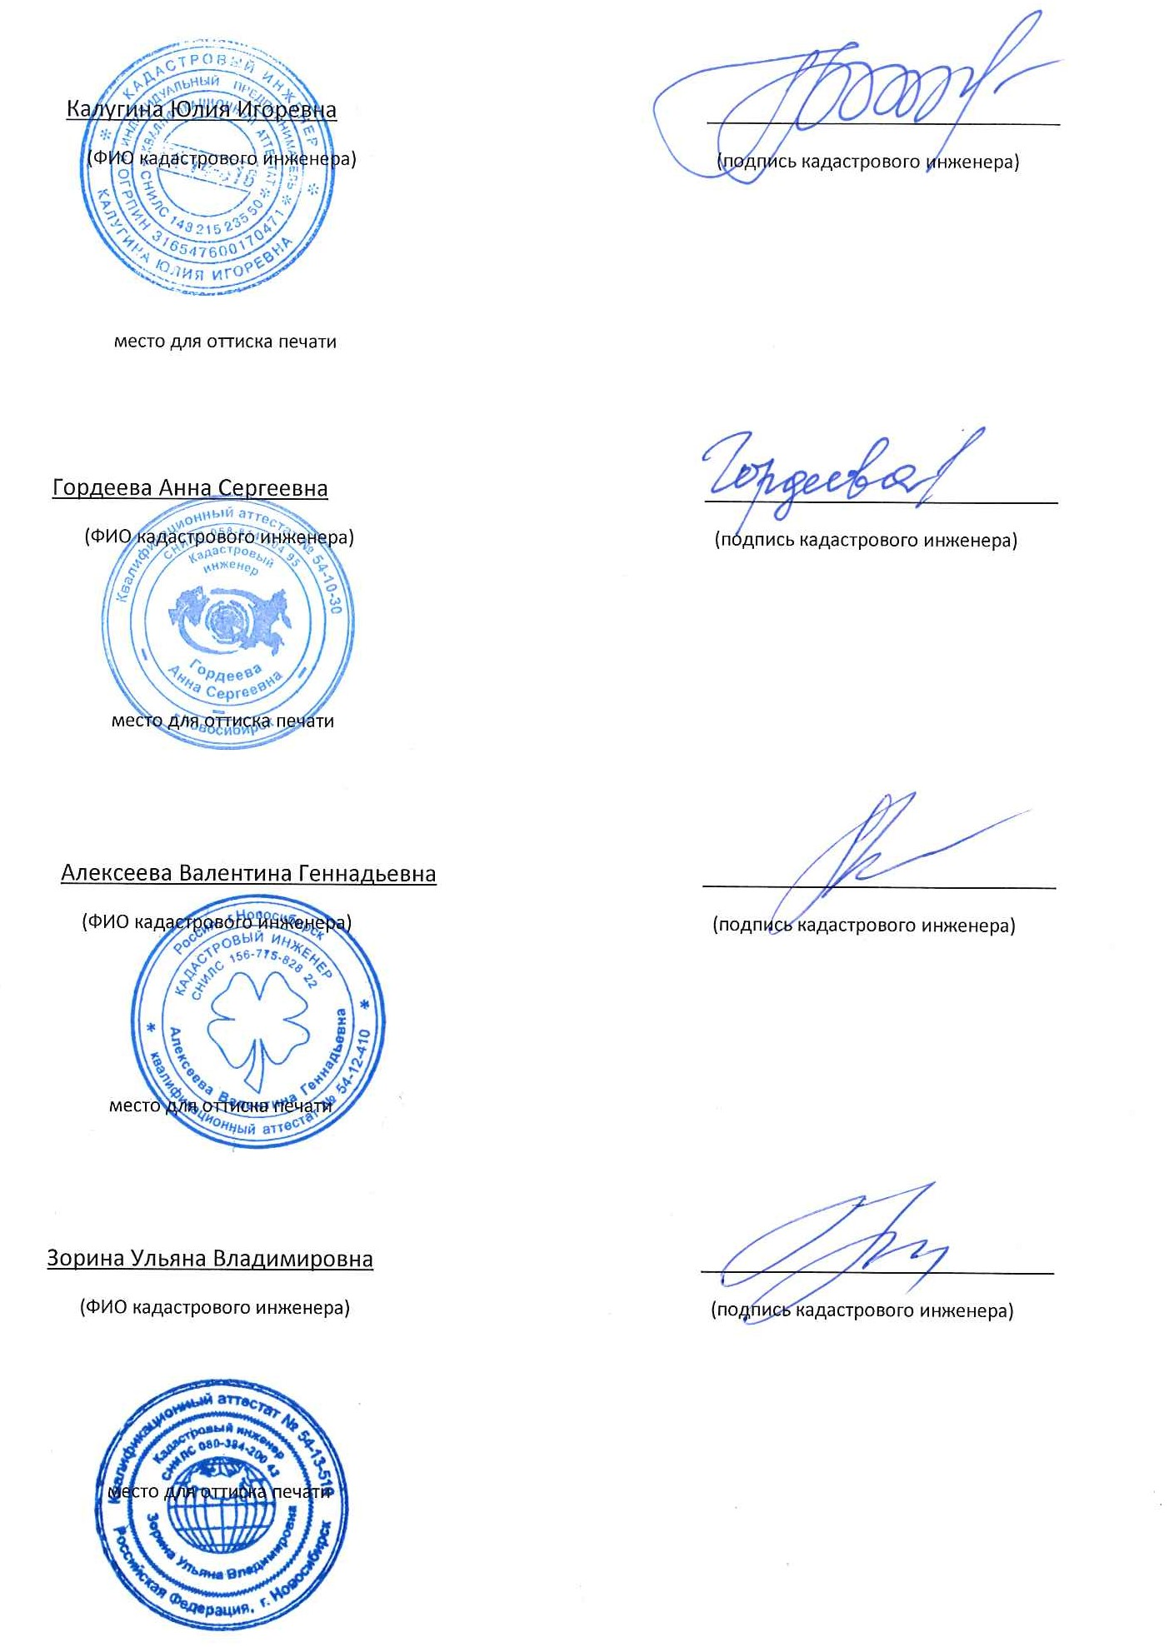

Реквизит включается в извещение о начале выполнения комплексных кадастровых работ только в случае направления извещения по почтовому адресу и (или) адресу электронной почты правообладателя объекта недвижимости. Извещение о начале выполнения комплексных кадастровых работ оформляется в форме документа на бумажном носителе при направлении его по почтовому адресу, в форме электронного документа при направлении его по адресу электронной почты.
1Указываются фамилия, имя, отчество, если правообладателем объекта недвижимости является физическое лицо; полное и (в случае, если имеется) сокращенное наименование юридического лица, если правообладателем объекта недвижимости является юридическое лицо. Указывается почтовый адрес или адрес электронной почты правообладателя объекта недвижимости.
2Указываются сведения о субъекте Российской Федерации, муниципальном образовании, населенном пункте, уникальные учетные номера кадастровых кварталов, а также иные сведения, позволяющие определить местоположение территории, на которой выполняются комплексные кадастровые работы. Если выполнение комплексных кадастровых работ запланировано на территории ведения гражданами садоводства или огородничества для собственных нужд, дополнительно указывается наименование садоводческого или огороднического товарищества, осуществляющего управление имуществом общего пользования, расположенным в границах такой территории. Если выполнение комплексных кадастровых работ запланировано на территории лесничества, в описании территории дополнительно указываются наименование лесничества, номера лесных кварталов.
3Указывается сокращенное наименование органа местного самоуправления муниципального района или городского округа, органа исполнительной власти города федерального значения Москвы, Санкт-Петербурга или Севастополя, являющегося заказчиком комплексных кадастровых работ.
4Если в соответствии с документом, на основании которого выполняются комплексные кадастровые работы, исполнителем комплексных кадастровых работ является юридическое лицо, указываются полное и (в случае, если имеется) сокращенное наименование такого юридического лица и сведения обо всех кадастровых инженерах, осуществляющих кадастровую деятельность в соответствии со статьей 33 Федерального закона от 24 июля 2007 г. № 221-ФЗ «О кадастровой деятельности» (Собрание законодательства Российской Федерации, 2007, № 31, ст. 4017; 2016, № 27, ст. 4294) в качестве работников такого юридического лица, которые будут выполнять такие комплексные кадастровые работы. Если в соответствии с документом, на основании которого выполняются комплексные кадастровые работы, исполнителем комплексных кадастровых работ является кадастровый инженер, осуществляющий кадастровую деятельность в качестве индивидуального предпринимателя в соответствии со статьей 32 Федерального закона от 24 июля 2007 г. № 221-ФЗ «О кадастровой деятельности», указываются сведения о таком кадастровом инженере.
5Собрание законодательства Российской Федерации, 2015, № 29, ст. 4344; 2019, № 31, ст. 4445.
6Указываются номер, дата и наименование печатного издания, в котором было опубликовано извещение о начале выполнения комплексных кадастровых работ.
Указываются сведения, позволяющие определить место выполнения комплексных кадастровых работ – кадастровые номера, адреса объектов недвижимости или описание их местоположения и время их выполнения, для информирования правообладателей объектов недвижимости о времени выполнения комплексных кадастровых работ в отношении принадлежащих им объектов недвижимости в целях обеспечения доступа к объектам недвижимости.

